Сафари в дельте Окаванго

Даты тура: до 31.12.2023
Страна: Ботсвана
Маршрут: Маун - Дельта реки Окаванго
Стоимость тура: от 3498 $

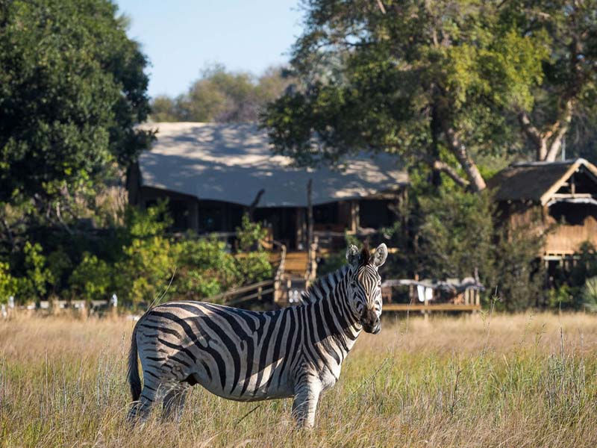

Описание тура
День 1: Прилет в Маун. Размещение в отеле.
Прилет в Маун (утром).
Трансфер и размещение в отеле на берегу реки Тамалакане (15 минут).
Вечером круиз по реке (2 часа). Прекрасная возможность
познакомиться с Мауном и насладиться красотой заката.
Проживание: Cresta Maun Hotel
Питание: Полупансион

День 2: Сафари на мокоро по реке Тамалакане.
Сафари на мокоро по реке Тамалакане.
Река Тамалакане расположена в южной части дельты Окаванго и протекает параллельно разлому, который сформировался около двух миллионов лет назад. Когда земля между двумя разломами (Гумаре и Куньере) начала опускаться, поток реки Окаванго столкнулся с разломом Тамалакане и стал разветвляться, образовывая множество водных каналов, известных сейчас как дельта Окаванго.
Вы отправитесь в увлекательное путешествие на мокоро в сопровождении гида-натуралиста по реке, во время которого познакомитесь с богатой флорой и фауной региона. Здесь Вы сможете увидеть множество птиц и животных: слонов, зебр, антилоп и др. По желанию после можно совершить также пешее сафари.
Проживание: Cresta Maun Hotel
Питание: Полупансион

День 3: Перелет в дельту реки Окаванго,
Завтрак. Трансфер в аэропорт Мауна. Перелет в дельту реки Окавнго.
Размещение в кемпе, расположенном на острове в дельте (один из трех кемпов в зависимости от сезона). По прибытии менеджер кемпа согласует с Вами программу активностей на время Вашего пребывания, которая будет зависеть от погоды, движения животных и Ваших предпочтений.
Одно из самых уникальных мест в мире – дельта реки Окаванго, или просто Дельта Окаванго – находится в Ботсване. Река Окаванго течет с верховий Анголы на юго-восток, образуя большую дельту, утопающую в песках пустыни Калахари, это удивительное природное явление. Дельту Окаванго часто называют «жемчужиной» в песках Калахари. Дельта питается от реки Окаванго, третьей по величине реки в Южной Африке, перенося в течение тысячелетий миллионы тонн песка по реке из Анголы в Ботсвану.
Скорее всего, сафари в дельте Окаванго будет не первой
Вашей поездкой в Африку, это – место для истинных ценителей дикой природы в ее
самом первозданном обличии. Сафари в дельте Окаванго является одним из лучших и
самым эксклюзивным в Африке. Помимо наблюдения за крупными животными во время
джип-сафари в дельте Окаванго, профессиональные сафари-гиды и рейнджеры
проводят уникальные сафари на мокоро (деревянных двухместных лодках), водное
сафари на моторных лодках, пешее сафари, во время которых Вы увидите уникальных
птиц и рыб дельты, насладитесь тишиной и умиротворенностью дикой природы.
Путешествие в дельту реки Окаванго – это путешествие вглубь нетронутой Африки.
Проживание: RRA Dinare или MMA Dinare или Pom Pom Camp
Питание: Все включено

День 4: День в дельте реки Окавнго.
Сафари активности:
сафари на моторной лодке, сафари на мокоро, пешее сафари.
Дополнительно может быть забронировано сафари на вертолете.
Проживание: RRA Dinare или MMA Dinare или Pom Pom Camp
Питание: Все включено

День 5: День в дельте реки Окавнго.
Сафари активности:
сафари на моторной лодке, сафари на мокоро, пешее сафари.
Дополнительно может быть забронировано сафари на вертолете.
Проживание: RRA Dinare или MMA Dinare или Pom Pom Camp
Питание: Все включено

День 6: Перелет в Маун.
Завтрак. Трансфер на взлетную полосу.
Перелет в Маун. Стыковка с международным перелетом.

Цены тура «Сафари в дельте Окаванго»
Стоимость тура за одного человека

Наименование | SNGL | DBL
Ориентировочная стоимость: | 4 377 $ | 3 498 $

В стоимость тура включено:
- Медицинская страховка
- Транспортное и экскурсионное обслуживание по программе с англоговорящим гидом
- Проживание и питание по программе
- Внутренние перелеты

Оплачивается дополнительно:
- Чаевые и расходы личного характера
- Международный перелет
- Визовый сбор

Телефон для заказа: +7(925) 514-83-53
E-mail: info@wildtrek.ru

